V pracovním listě buď doplň chybějící výraz nebo vyber z nabídky správný.
JAVOR mléč ………………………………….Latinský název
- javory jsou / listnaté , jehličnaté / stromy
- koruna je / nízká , mohutná / , výška dospělého stromu je ……………..
- listy jsou / střídavé , vstřícné / ,řapík je většinou / krátký , dlouhý / do 10 mm ,
- čepel je /dělená , nedělená / s okrajem / pilovitým , laločnatým , celokrajným /

Vyber list javoru z nabídky :

- plody jsou / dvounažky , lusky , peckovice /

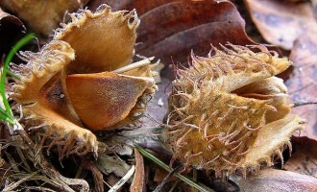
Vyber plod javoru z nabídky :

a)

- kůra je / hnědošedá , bílá / , borka je / rozbrázděná nebo hladká /
- stanoviště je pro javor nejvhodnější v / nížinách , horách /
- nejlépe roste v mírně vlhkých půdách.
- půdy žádá / vlhčí nebo suché /
- používá se na výsadbě větších skupin, alejí i jako solitéra.

